**ข้อมูลวันที่ 4 เมษายน 2567**

**รายงานการปฏิบัติราชการประจำเดือนมีนาคม 2567**

**ประจำปีงบประมาณ พ.ศ. 2567**

**ตรวจคนเข้าเมืองจังหวัดสมุทรสาคร**

**งานอำนวยการ**

**5 มีนาคม 2567**

วันที่ 5 มี.ค.67 เวลา 10.00 น.พล.ต.ท.อิทธิพล อิทธิสารรณชัย ผบช.สตม. พร้อมคณะได้เดินทางมาตรวจเยี่ยม ศูนย์บริหารจัดการการทำงานของแรงงานเมียนมาแบบเบ็ดเสร็จ โดยมี พ.ต.ท.หญิง สุทธกานต์ นาคะเสถียร รอง ผกก.ฯ รรท.ผกก.ตม.จว.สมุทรสาคร บก.ตม.3 พร้อมข้าราชการตำรวจในสังกัดรอรับการตรวจเยี่ยม

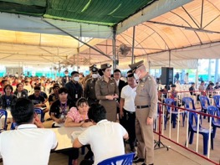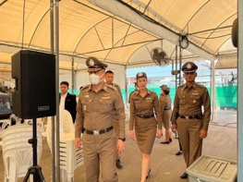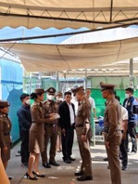

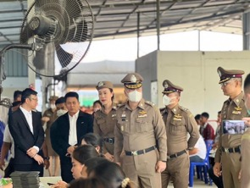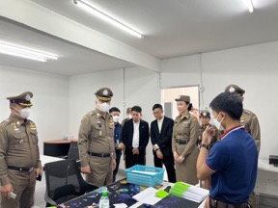

**5 มีนาคม 2567**

วันที่ 5 มี.ค.67 เวลา 11.30 น.พล.ต.ท.อิทธิพล อิทธิสารรณชัย ผบช.สตม. พร้อมคณะได้เดินทางตรวจเยี่ยม ณ ที่ทำการ ตม.จว.สมุทรสาคร บก.ตม.3 โดยมี พ.ต.ท.หญิง สุทธกานต์ นาคะเสถียร รอง ผกก.ฯ รรท.ผกก.ตม.จว.สมุทรสาคร บก.ตม.3 พร้อมข้าราชการตำรวจในสังกัดรอรับการตรวจเยี่ยม ทั้งนี้ ได้กำชับการปฏิบัติหน้าที่ตามกฎหมาย คำสั่ง และระเบียบ ตร.พร้อมร่วมรับประทานอาหารกับข้าราชการตำรวจในสังกัด

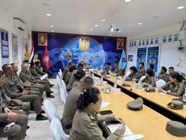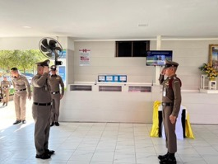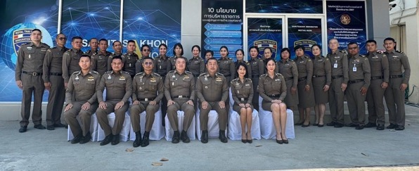

**11 มีนาคม 2567**

วันที่ 11 มี.ค.67 เวลา 09.00 น. พ.ต.อ.ปกฉัตร ชัยสุกวัฒน์ ผกก.ตม.จว.สมุทรสาคร บก.ตม.3 มอบหมายให้ ร.ต.อ.บุญชู ทองคำ รอง สว.ตม.จว.สมุทรสาคร บก.ตม.3 ร่วมฝึกบรมเชิงปฏิบัติการโครงการบริหารจัดการเรื่องร้องเรียนร้องทุกข์ผ่านแพลตฟอร์มบริหารจัดการปัญหาเมือง Traffy Fondue จังหวัดสมุทรสาคร ประจำปี พ.ศ. ๒๕๖๗ ณ ห้องประชุมแกรนด์นรสิงห์ โรงแรมแกรนด์อินเตอร์ โฮเทล ตำบลโคกขาม อำเภอเมืองสมุทรสาคร จังหวัดสมุทรสาคร โดยมี นายผล ดำธรรม ผู้ว่าราชการจังหวัดสมุทรสาคร มาเป็นประธานในพิธี

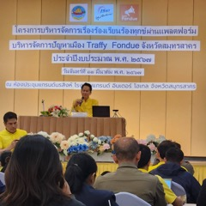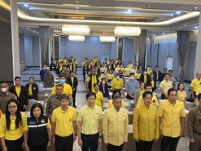

**14 มีนาคม 2567**

วันที่ 14 มีนาคม 67 เวลา 13.30 น. พ.ต.อ.ปกฉัตร ชัยสุกวัฒน์ ผกก.ตม.จว.สมุทรสาคร บก.ตม.3 ร่วมประชุม

การปฏิบัติงานศูนย์ประสานการปฏิบัติที่ 2 ณ ห้องประชุมมหาชัย (201) ศาลากลางจังหวัดสมุทรสาคร โดยมี พลโท จิรวัฒน์ นาคะรัตน์ ผอ.ศปป.2 กอ.รมน. เป็นประธานการประชุม

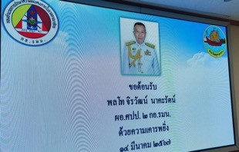

**20 มีนาคม 2567**

วันที่ 20 มี.ค.67 เวลา 09.00 น. พ.ต.อ.ปกฉัตร ชัยสุกวัฒน์ ผกก.ตม.จว.สมุทรสาคร บก.ตม.3

ร่วมประชุมโครงการสัมมนาเชิงปฏิบัติการเพื่อยกระดับการปฏิบัติงานของสำนักงานตรวจคนเข้าเมืองประจำปีงบประมาณ พ.ศ.2567 ครั้งที่ 2/2567 ณ โรงแรมเซ็นทารา อุดร อ.เมือง อุดรธานี จว.อุดรธานี

**22 มีนาคม 2567**

วันที่ 22 มี.ค.67 เวลา 08.30 น. พ.ต.อ.ปกฉัตร ชัยสุกวัฒน์ ผกก.ตม.จว.สมุทรสาคร บก.ตม.3

ร่วมโครงการจิตอาสาสำนักงานตรวจคนเข้าเมือง ร่วมใจบำเพ็ญสาธารณประโยชน์ส่งมอบศาลาศูนย์การเรียนรู้ ตามหลักปรัชญาเศรษฐกิจพอเพียงบริจาคสิ่งของสร้างเสริมอาชีพ และจัดเลี้ยงอาหารกลางวันนักเรียน ณ โรงเรียนค่ายประจักษ์ศิลปาคม ต.บ้านจั่น อ.เมืองอุดรธานี จว.อุดรธานี

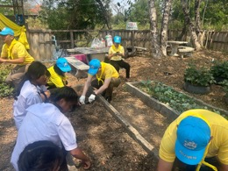

**22 มีนาคม 2567**

วันที่ 22 มี.ค.67 เวลา 09.00 น. พ.ต.ท.หญิง สุทธกานต์ นาคะเสถียร รอง ผกก.ตม.จว.สมุทรสาคร บก.ตม.3

ร่วมบรรยายโครงการเสริมสร้างการรับรู้ให้กับนายจ้าง สถานประกอบการแรงงานต่างด้าว และองค์กรภาคีเครือข่ายประจำปีงบประมาณ 2567 ครั้งที่ 1 ณ ห้องประชุมโชติกา โรงแรมเซ็นทรัล เพลส สมุทรสาคร

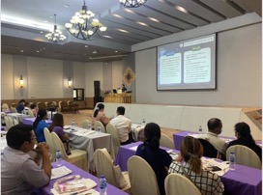

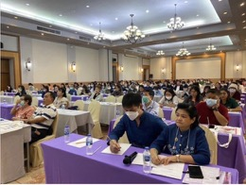

**25 มีนาคม 2567**

วันที่ 25 มี.ค.67 เวลา 11.00 น. พ.ต.อ.ปกฉัตร ชัยสุกวัฒน์ ผกก.ตม.จว.สมุทรสาคร บก.ตม.3 พร้อมด้วย

ข้าราชการตำรวจในสังกัดเข้าร่วมการสนับสนุนภารกิจถวายความปลอดภัยและรักษาความปลอดภัย พระบาทสมเด็จพระเจ้าอยู่หัวและสมเด็จพระนางเจ้ฯ พระบรมราชินี เสด็จฯ ไปทรงเปลี่ยนเครื่องทรงฤดูหนาว พระพุทธมหามณีรัตนปฏิมากร เพื่อทรงเครื่องสำหรับฤดูร้อน ณ พระอุโบสถ วัดพระศรีรัตนศาสดาราม ในพระบรมมหาราชวัง

**งานบริการคนต่างด้าว**

**6 มีนาคม 2567**

6 มี.ค.67 เวลา 08.30 น. ว่าที่ พ.ต.ต.หญิงภณพร สิงหรา ณ อยุธยา สว.ตม.จว.สมุทรสาคร และ ร.ต.อ.หญิง วรัญญา เรืองศรี รอง สว.ตม.จว.สมุทรสาคร เข้าร่วมประชุมตามโครงการศูนย์ร่วมบริการช่วยเหลือแรงงานต่างด้าว ประจำปีงบประมาณ 2567 ครั้้งที่ 1 ณ ห้องประชุม ชั้น 2 สำนักงานจัดหางานจังหวัดสมุทรสาคร

ระหว่างวันที่ 1 – 31 มี.ค.67 งานบริการคนต่างด้าว ด่าน ตม.จว.สมุทรสาคร ปฏิบัติงานให้บริการ การขออยู่ต่อในราชอาณาจักร, การขออนุญาตกลับเข้ามาในราชอาณาจักรอีก (Re-Entry), การรับแจ้งที่พักอาศัย, การรายงานตัว 90 วัน ฯลฯ แก่คนต่างด้าวในพื้นที่รับผิดชอบ ทั้งนี้ได้ประชาสัมพันธ์ข้อมูลข่าวสารและกฎหมายทีเกี่ยวข้องแก่ผู้มาใช้บริการ

**สถิติงานบริการคนต่างด้าว**

**ประจำเดือน มีนาคม 2567**

|  |  |  |
| --- | --- | --- |
| **ลำดับ** | **ประเภทวีซ่า หรือ ประเภทการให้บริการ** | **มีนาคม 67** |
| 1 | ครอบครัวไทย | 46 |
| 2 | ราชการ (ครู,นักเรียน,พระ, มูลนิธิ) | 45 |
| 3 | ทั่วไป (เยี่ยมคู่สมรส บั้นปลาย ติดตาม) | 82 |
| 4 | ธุรกิจ | 138 |
| 5 | การให้อนุญาตขออยู่ต่อฯ ตาม ข้อ 2.28, ข้อ 2.4 และไม่อนุญาต | 86 |
| 6 | รายงานตัว 90 วัน (ทางเอกสาร) | 80,582 |
| 7 | รายงานตัว 90 วัน (ทางอินเทอร์เน็ต) | 4,590 |
| 8 | Re-entry | 1,468 |
| 9 | ขอรับและเปลี่ยนประเภทการตรวจลงตรา | 68 |
| 10 | สถิติการแจ้งที่พัก ตามมาตรา 38 (ทางเอกสาร) | 3,185 |
| 11 | สถิติการแจ้งที่พัก ตามมาตรา 38 (ทางอินเทอร์เน็ต) | 4,793 |

**งานตรวจบุคคลและพาหนะ(เรือ)**

**13 มีนาคม 2567**

วันที่ 13 มี.ค.67 เวลา 10.00 น. ภายใต้การอำนวยการของ พ.ต.อ.ปกฉัตร ชัยสุกวัฒน์ ผกก.ตม.จว.สมุทรสาคร โดย ว่าที่ พ.ต.ท.หญิง ทิวาพร รุ่งโรจน์ สว.ตม.จว.สมุทรสาคร มอบหมายให้เจ้าหน้าที่งานสืบสวนปราบปราม ตม.จว.สมุทรสาคร

ตรวจบุคคลและพาหนะ (เรือ) เข้า จำนวน 1 ลำ ดังนี้

1. ชื่อเรือ M.V.MOE LINE 6

2. ท่าเรือ หน้าวัดช่องลม จว.สมุทรสาคร

3. เดินทางมาจาก INTER SEA

4. หมายเลขทะเบียนเรือ 1042469

5. เจ้าของพาหนะ บริษัท MOE CONTAINER LINE จำกัด

6. ผู้ควบคุมเรือ MR.SITTIPAT BAMRUNGCHAI

7. คนประจำพาหนะทั้งหมด จำนวน 10 คน (สัญชาติไทย)

เจ้าหน้าที่ฯ ข้างต้นได้ตรวจสอบบริเวณโดยรอบและภายในเรือตลอดจนตรวจบุคคลประจำเรือเปรียบเทียบกับบัตรประชาชนหรือหนังสือเดินทางฯ และสัมภาษณ์ทุกคนแล้วพบว่าเป็นบุคคลคนเดียวกันไม่พบการกระทำผิด

กฎหมายหรือการบังคับใช้แรงงานหรือแรงงานผิดกฎหมายแต่อย่างใด

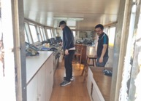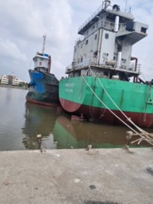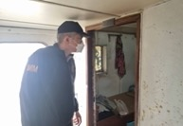

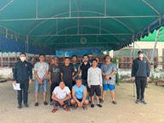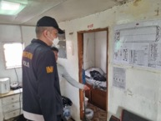

**17 มีนาคม 2567**

วันที่ 17 มี.ค.67 เวลา 10.00 น. ภายใต้การอำนวยการของ พ.ต.อ.ปกฉัตร ชัยสุกวัฒน์ ผกก.ตม.จว.สมุทรสาคร โดย ว่าที่ พ.ต.ท.หญิง ทิวาพร รุ่งโรจน์ สว.ตม.จว.สมุทรสาคร มอบหมายให้เจ้าหน้าที่งานสืบสวนปราบปราม ตม.จว.สมุทรสาคร

ตรวจบุคคลและพาหนะ (เรือ) เข้า จำนวน 1 ลำ ดังนี้

1. ชื่อเรือ M.V. S. LEELAWADEE

2. ท่าเรือ ท่าจีนยูเนี่ยนพอร์ท จว.สมุทรสาคร

3. เดินทางมาจาก MALDIVES

4. หมายเลขทะเบียนเรือ 460003923

5. เจ้าของพาหนะ บริษัท ไทยเซเว่นเทรดจำกัด

6. ผู้ควบคุมเรือ MR.THEERACHAI NOIYOM

7. คนประจำพาหนะทั้งหมด จำนวน 19 คน (สัญชาติไทย)

เจ้าหน้าที่ฯ ข้างต้นได้ตรวจสอบบริเวณโดยรอบ และภายในเรือตลอดจนตรวจบุคคลประจำเรือเปรียบเทียบกับบัตรประชาชนหรือหนังสือเดินทางฯ และสัมภาษณ์ทุกคนแล้วพบว่าเป็นบุคคลคนเดียวกัน ไม่พบการกระทำผิด

กฎหมายหรือการบังคับใช้แรงงานหรือแรงงานผิดกฎหมายแต่อย่างใด

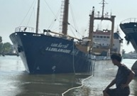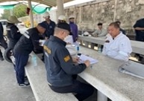

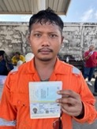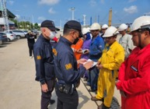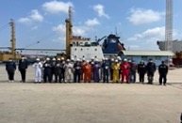

**28 มีนาคม 2567**

วันที่ 28 มี.ค.67 เวลา 10.00 น. ภายใต้การอำนวยการของ พ.ต.อ.ปกฉัตร ชัยสุกวัฒน์ ผกก.ตม.จว.สมุทรสาคร โดย ว่าที่ พ.ต.ท.หญิง ทิวาพร รุ่งโรจน์ สว.ตม.จว.สมุทรสาคร มอบหมายให้เจ้าหน้าที่งานสืบสวนปราบปราม ตม.จว.สมุทรสาคร

ตรวจบุคคลและพาหนะ (เรือ) เข้า จำนวน 1 ลำ ดังนี้

1. ชื่อเรือ M.V.B MARU 5

2. ท่าเรือ ปฐมรัตน์ จว.สมุทรสาคร

3. เดินทางมาจากประเทศ MALAYSIA

4. หมายเลขทะเบียนเรือ 500646

5. เจ้าของพาหนะ บริษัท พี.ณัฐ.กรุ๊ป จำกัด

6. ผู้ควบคุมเรือ MR.CHAISRI CHUMPATHAI

7. คนประจำพาหนะทั้งหมด จำนวน 12 คน (สัญชาติไทย)

เจ้าหน้าที่ฯ ข้างต้นได้ตรวจสอบบริเวณโดยรอบและภายในเรือตลอดจนตรวจบุคคลประจำเรือเปรียบเทียบกับ

บัตรประชาชนหรือหนังสือเดินทางฯ และสัมภาษณ์ทุกคนแล้วพบว่าเป็นบุคคลคนเดียวกัน ไม่พบการกระทำผิด

รูปภาพประกอบด้วย เสื้อผ้า, ท้องฟ้า, คน, รองเท้า

คำอธิบายที่สร้างโดยอัตโนมัติ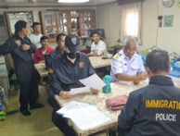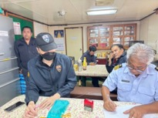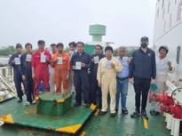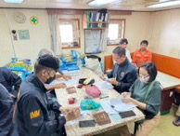กฎหมายหรือการบังคับใช้แรงงานหรือแรงงานผิดกฎหมายแต่อย่างใด

**31 มีนาคม 2567**

วันที่ 31 มี.ค.67 เวลา 07.00 น. เจ้าหน้าที่งานสืบสวนปราบปราม ตม.จว.สมุทรสาคร

ตรวจบุคคลและพาหนะ (เรือ) ออก จำนวน 1 ลำ ดังนี้

1. ชื่อเรือ M.V.PATSORN

2. ท่าเรือ ท่าจีนยูเนี่ยนพอร์ท จว.สมุทรสาคร

3. เดินทางมาจากประเทศ MALDIVES

4. หมายเลขทะเบียนเรือ 530003172

5. เจ้าของพาหนะ บริษัท เอ็ม ไอ เอคพิดิเตอร์ส (ประทศไทย) จำกัด

6. ผู้ควบคุมเรือ MR.KEERATI JUNTAPOOM

7. คนประจำพาหนะทั้งหมด จำนวน 19 คน (สัญชาติไทย)

เจ้าหน้าที่ฯ ข้างต้นได้ตรวจสอบบริเวณโดยรอบและภายในเรือตลอดจนตรวจบุคคลประจำเรือเปรียบเทียบกับ

บัตรประชาชนหรือหนังสือเดินทางฯ และสัมภาษณ์ทุกคนแล้วพบว่าเป็นบุคคลคนเดียวกัน ไม่พบการกระทำผิด

กฎหมายหรือการบังคับใช้แรงงานหรือแรงงานผิดกฎหมายแต่อย่างใด

รูปภาพประกอบด้วย ท้องฟ้า, กลางแจ้ง, ขนส่ง, เรือ

คำอธิบายที่สร้างโดยอัตโนมัติรูปภาพประกอบด้วย ขนส่ง, กลางแจ้ง, น้ำ, เรีอ

คำอธิบายที่สร้างโดยอัตโนมัติ

รูปภาพประกอบด้วย คน, เสื้อผ้า, ใบหน้าของมนุษย์, ชาย

คำอธิบายที่สร้างโดยอัตโนมัติรูปภาพประกอบด้วย เสื้อผ้า, คน, ชาย, รองเท้า

คำอธิบายที่สร้างโดยอัตโนมัติรูปภาพประกอบด้วย เสื้อผ้า, อาคาร, คน, เรือ

คำอธิบายที่สร้างโดยอัตโนมัติ

**สถิติตรวจบุคคลและพาหนะ (เรือ) เข้า - ออก ราชอาณาจักร**

**ประจำเดือนมีนาคม พ.ศ. 2567**

* **สถิติพาหนะ(เรือ) เข้า – ออกราชอาณาจักร**

|  |  |  |
| --- | --- | --- |
| ประเภท | Mar-67 | |
| **เข้า** | **ออก** |
| บรรทุกสินค้า (ปลา) | 3 | 1 |
| ประมง | 0 | 0 |
| น้ำมันเชื้อเพลิง | 0 | 0 |
| เรือลากจูง | 0 | 0 |
| รวม | **3** | **1** |

* **สถิติคนประจำพาหนะเข้า - ออกราชอาณาจักร**

|  |  |  |
| --- | --- | --- |
| สัญชาติ | Mar-67 | |
| **เข้า** | **ออก** |
| ไทย | 41 | 19 |
| อินโดนิเซีย | 0 | 0 |
| เมียนมา | 0 | 0 |
| มาเลเซีย | 0 | 0 |
| อินเดีย | 0 | 0 |
| อื่นๆ | 0 | 0 |
| รวม | **41** | **19** |

**งานสืบสวนปราบปราม**

**6 มีนาคม 2567**

เมื่อวันที่ 6 มี.ค.67 เวลา 06.10 น. ภายใต้การอำนวยการของ พ.ต.อ.ปกฉัตร ชัยสุกวัฒน์ ผกก.ตม.จว.สมุทรสาคร โดย พ.ต.ท.ปิยะพงษ์ องอาจ รอง ผกก.ตม.จว.สมุทรสาคร, ว่าที่ พ.ต.ท.หญิง ทิวาพร รุ่งโรจน์ สว.ตม.จว.สมุทรสาคร สั่งการให้เจ้าหน้าที่งานสืบสวน ตม.จว.สมุทรสาคร ออกตรวจสอบพื้นที่รับผิดชอบเพื่อจับกุมผู้กระทำความผิด พ.ร.บ.คนเข้าเมือง พ.ศ.2522 และกฎหมายอื่นที่เกี่ยวข้อง ปิดล้อม ตรวจค้น ห้องเช่าเลขที่ 58 ภายในห้องพักไม่มีชื่อ เลขที่ 92/34 หมู่ที่ 2 ต.ดอนไก่ดี อ.กระทุ่มแบน จว.สมุทรสาคร

**6 มีนาคม 2567**

เมื่อวันที่ 6 มี.ค.67 เวลาประมาณ 06.10 น.ตม.จว.สมุทรสาคร ภายใต้การอำนวยการของ พ.ต.อ.ปกฉัตร ชัยสุกวัฒน์ ผกก.ตม.จว.สมุทรสาคร โดย พ.ต.ท.ปิยะพงษ์ องอาจ รอง ผกก.ตม.จว.สมุทรสาคร และ พ.ต.ท.หญิง ทิวาพร รุ่งโรจน์ สว.ตม.จว.สมุทรสาคร พร้อมด้วยเจ้าหน้าที่ชุดสืบสวนฯ ตม.จว.สมุทรสาคร ได้ร่วมกันทำการจับกุมตัว MISS.YI YI HTWE อายุ 45 ปี สัญชาติเมียนมา หนังสือเดินทางเลขที่ MI081792

โดยกล่าวหาว่า “เป็นคนต่างด้าวทำงานนอกเหนือจากที่มีสิทธิจะทำได้ "ตามมาตรา 8 แห่ง พ.ร.ก.การบริหารจัดการการทำงานคนต่างด้าว พ.ศ.2560 และที่แก้ไขเพิ่มเติม, "ช่วยซ่อนเร้น ช่วยจำหน่าย ช่วยพาเอาไปเสีย ซื้อ รับจำนำ หรือ รับไว้ด้วยประการใด ๆ ซึ่งของอันตนพึงรู้ว่าเป็นของที่นำเข้ามาในราชอาณาจักร โดยมิได้ผ่านพิธีการศุลกากร" มาตรา 246 แห่ง พ.ร.บ.ศุลกากร พ.ศ.2560 และ เป็นคนต่างด้าวอยู่ในราชอาณาจักรโดยการอนุญาตสิ้นสุด“ ( อยู่เกินอนุญาต 2 วัน ) ตามมาตรา 81 แห่ง พ.ร.บ.คนเข้าเมือง พ.ศ.๒๕๒๒ สถานที่จับกุม ห้องเช่าเลขที่ 58 ภายในห้องพักไม่มีชื่อ เลขที่ 92/34 หมู่ที่ 2 ต.ดอนไก่ดี อ.กระทุ่มแบน จว.สมุทรสาคร เจ้าหน้าที่ชุดจับกุม จึงได้แจ้งข้อกล่าวหาข้างต้นและแจ้งสิทธิตามกฎหมายให้ผู้ถูกจับทราบและควบคุมตัวนำส่งพนักงานสอบสวน สภ.กระทุ่มแบน เพื่อดำเนินคดีตามกฎหมายต่อไป

**9 มีนาคม 2567**

เมื่อวันที่ 9 มี.ค.67 เวลาประมาณ 16.30 น.ตม.จว.สมุทรสาคร ภายใต้การอำนวยการของ พ.ต.อ.ปกฉัตร ชัยสุกวัฒน์ ผกก.ตม.จว.สมุทรสาคร โดย พ.ต.ท.ปิยะพงษ์ องอาจ รอง ผกก.ตม.จว.สมุทรสาคร และ พ.ต.ท.หญิง ทิวาพร รุ่งโรจน์ สว.ตม.จว.สมุทรสาคร พร้อมด้วยเจ้าหน้าที่ชุดสืบสวนฯ ตม.จว.สมุทรสาคร ได้ร่วมกันจับกุม MR.NI NYI LWIN อายุ 21 ปี สัญชาติเมียนมา หนังสือเดินทางเลขที่ CC7721826 และ MS.MAR LAR AUNG อายุ 23 ปี สัญชาติเมียนมา หนังสือเดินทางเลขที่ CC7890663

โดยกล่าวหาว่า "เป็นบุคคลต่างด้าวทำงานโดยไม่มีใบอนุญาตทำงานหรือทำงานนอกเหนือจากที่มีสิทธิจะทำได้" ตามมาตรา 8 พระราชกำหนดการบริหารจัดการการทำงานของคนต่างด้าว แก้ไขเพิ่มเติม (ฉบับที่ 2) พ.ศ.2561 สถานที่จับกุม หน้าห้องพักเลขที่ 13/166 ชุมชนหนองบัว อาวรณ์ ซอย 1 หมู่ที่ 8 ต.อ้อมน้อย อ.กระทุ่มแบน จว.สมุทรสาคร เจ้าพนักงานชุดจับกุมได้แจ้งสิทธิตามกฎหมายให้ผู้ถูกจับทราบ นำส่ง พนักงานสอบสวน สภ.กระทุ่มแบน ดำเนินการต่อไป

**26 มีนาคม 2567**

เมื่อวันที่ 26 มี.ค.67 เวลา 14.00 น. ตม.จว.สมุทรสาคร ภายใต้การอำนวยการของ พ.ต.อ.ปกฉัตร ชัยสุกวัฒน์ ผกก.ตม.จว.สมุทรสาคร โดย พ.ต.ท.ปิยะพงษ์ องอาจ รอง ผกก.ตม.จว.สมุทรสาคร และ ว่าที่ พ.ต.ท.หญิง ทิวาพร รุ่งโรจน์ สว.ตม.จว.สมุทรสาคร พร้อมด้วยเจ้าหน้าที่ชุดสืบสวนฯ ตม.จว.สมุทรสาคร ได้เปรียบเทียบปรับ น.ส.ขวัญเรือน นิลมานะ อายุ 36 ปี สัญชาติไทย เปรียบเทียบปรับ 20 ราย 20 คดี ตามเลขคดี ที่ สส.152-171 ใบเสร็จรับเงินเล่มที่ 1581 เลขที่ 029-048 เป็นจำนวนเงิน 32,000 บาท โดยกล่าวหาว่า “เป็นเจ้าบ้านไม่แจ้งที่พักอาศัยของคนต่างด้าวต่อพนักงานเจ้าหน้าที่ภายใน 24 ชั่วโมง” สถานที่เกิดเหตุ 59/1 ม.8 ต.ท่าทราย อ.เมืองสมุทรสาคร จว.สมุทรสาคร

**สถิติจับกุมของตรวจคนเข้าเมืองจังหวัดสมุทรสาคร**

**ประจำเดือน มีนาคม 2567**

|  |  |  |  |  |  |  |  |  |  |  |  |  |  |  |
| --- | --- | --- | --- | --- | --- | --- | --- | --- | --- | --- | --- | --- | --- | --- |
| **เดือน** | **พ.ร.บ.คนเข้าเมือง พ.ศ.2522** | | | | | **พ.ร.ก.บริหารจัดการการทำงานของคนต่างด้าว** | | | | | **หมายจับ** | **ยาเสพติด** | **กฎหมายอื่น** | **จำนวนผู้ถูกจับกุม** |
| **หลบหนีเข้าเมือง** | **OVERSTAY (ม.81)** | **ม.37 (1)** | **ม.38** | **อื่นๆ** | **คตด.(ม.8)** | **นายจ้าง(ม.9)** | **คตด.ไม่แจ้ง ม.64/2** | **นายจ้างไม่แจ้ง ม.13** | **อื่นๆ** |
| มีนาคม 2567 | 22 | 4 | 12 | 84 | 1 | 9 | 0 | 0 | 0 | 0 | 2 | 0 | 0 | 134 |
| **รวม** | **22** | **4** | **12** | **84** | **1** | **9** | **0** | **0** | **0** | **0** | **2** | **0** | **0** | **134** |

**สถิติผลักดันส่งกลับ ตม.จว.สมุทรสาคร**

**ประจำเดือน มีนาคม 2567**

|  |  |
| --- | --- |
| **สัญชาติ** | **มีนาคม 2567** |
| เมียนมา | 109 |
| ลาว | 10 |
| กัมพูชา | 10 |
| เวียดนาม | 0 |
| เกาหลีเหนือ | 0 |
| อื่นๆ | 1 |
| **รวม** | **130** |